
Sintesi per la stampa

Lavoro: nel 2021 il 60% delle imprese con dipendenti ha programmato assunzioni (rispetto al 58,8% del 2019)
Ma il match domanda-offerta di lavoro è sempre più difficile
Trasformazione digitale e costruzioni hanno trainato la ripresa occupazionale; cresce la distanza tra mercato del lavoro e offerta del sistema formativo

Roma, 31 gennaio 2022 – A fine 2021 le imprese con lavoratori dipendenti operanti nell’industria e nei servizi che hanno pianificato assunzioni hanno raggiunto la quota del 60%, superando di 1,9 punti percentuali la quota del 2019. Il relativo flusso di assunzioni previsto si è attestato a circa 4,6 milioni di unità attestandosi sostanzialmente sui livelli pre-pandemia (+0,5% rispetto al 2019). Crescono in tutti i settori e sono sempre di più difficile reperimento le ricerche di personale specializzato: operai specializzati (+13,1% rispetto al 2019, +8,8 p.p. quello della difficoltà di reperimento) e laureati (+7,5% e +2,7 p.p.). Diminuiscono però le richieste per le professioni impiegatizie (-11,4%) e la domanda di diplomati e qualificati (-12,9%), anche se le difficoltà di reperimento sono in aumento per quasi tutti i profili professionali. Driver principali delle trasformazioni in atto sono le competenze digitali (il 71% delle imprese hanno investito in trasformazione digitale nel 2021) e la transizione verso un’economia più sostenibile (il 53% investono in competenze green), i due grandi temi entro cui si muovono gli investimenti previsti nel Piano nazionale di Ripresa e Resilienza. A delineare questo scenario è il Bollettino annuale 2021 del Sistema informativo Excelsior, realizzato da Unioncamere e Anpal.

Imprese che hanno programmato assunzioni¹ (% sul totale imprese) | Assunzioni programmate¹ (val. ass. in migliaia)
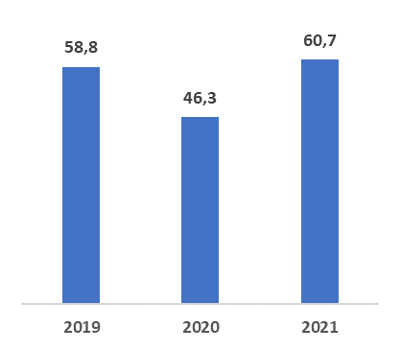 | 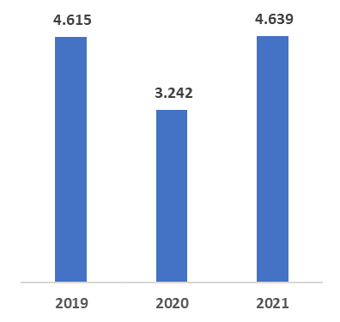

Difficoltà di reperimento
La necessità di adattarsi rapidamente al mutato scenario della ripresa economica che ha caratterizzato il 2021 ha modificato la domanda delle imprese con un consistente aumento delle difficoltà nel reperire i profili professionali ricercati, riguardando circa 1/3 delle entrate programmate (32,2%). Un incremento di quasi 6 punti percentuali rispetto al 2019 determinato in particolare dalla mancanza di candidati (shortage gap), nel 16,2% dei casi (+3,6 punti percentuali), mentre la preparazione non adeguata (skill gap) riguarda il 12,8% delle difficoltà (+1,7 p.p.).

Settori con maggiori difficoltà di reperimento (%) | Professioni con maggiori difficoltà di reperimento (%)
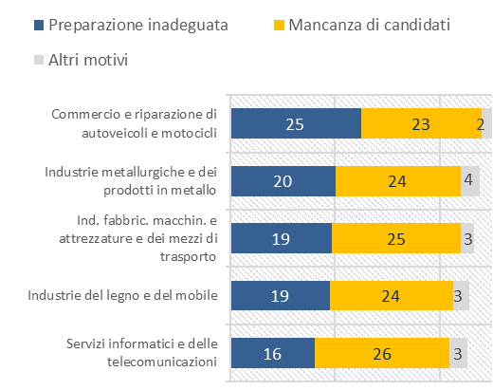 | 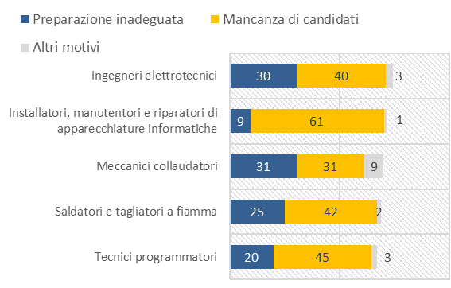

I settori che incontrano maggiori difficoltà di reperimento del proprio personale sono nell’ordine: commercio e riparazioni di veicoli (50,4%), industrie dei prodotti in metallo (47,6%), industrie della fabbricazione di macchinari e attrezzature (46,6%), industrie del legno e mobile (45,7%) e servizi ICT (45,4%). Sono però le costruzioni a evidenziare la più ampia crescita di figure difficili da reperire: 64mila in più rispetto al 2019.
Dall’analisi delle principali figure professionali con più elevata difficoltà di reperimento emerge che più della metà di queste (16 su 30) sono profili di operai specializzati nell’ambito industriale (ad esempio meccanici collaudatori, saldatori, falegnami, elettricisti nelle costruzioni civili, installatori di impianti di isolamento) e nell’ambito dei servizi (ad esempio installatori e manutentori di apparecchiature informatiche, operai specializzati nell’installazione e riparazione di apparati di telecomunicazione): per tali profili il mismatch supera sempre il 50% delle richieste delle imprese e può arrivare a coprirne fino quasi ai tre quarti. I più elevati tassi di difficoltà di reperimento riguardano le professioni dei settori manifatturieri, coinvolti nelle trasformazioni produttive connesse a una crescente automazione dei processi, ma anche alcuni profili specialistici dei servizi digitali e di supporto imprese, ambiti investiti dal forte sviluppo delle tecnologie digitali e del sempre più massiccio utilizzo delle reti per l’organizzazione e la gestione delle attività.

Trasformazione digitale
Nel 2021 la rilevanza delle trasformazioni digitali è cresciuta sensibilmente rispetto al precedente periodo (2016-2020). Sotto l’aspetto più strettamente tecnologico, emerge in particolare l’aumento degli investimenti delle imprese in software per l’acquisizione e la gestione di dati (importante nel 42% dei casi, era il 30% in precedenza), per internet alta velocità, cloud e big data analytics (45%, rispetto al 34%) e in sicurezza informatica (43%, 10 pp in più rispetto al quinquennio 2016-2020).
Tra le strategie di business hanno conosciuto un deciso potenziamento le tecniche di digital marketing e le analisi per migliorare la soddisfazione dei clienti (rilevanti nel 40% dei casi significativamente cresciuto rispetto al 25% del periodo 2016-2020), mentre nell'ambito organizzativo in aumento anche l'adozione di nuove regole per la sicurezza sanitaria per i lavoratori e l’adozione di strumenti per lo smartworking (rispettivamente, il 50% e il 41% delle imprese giudicano importante l’investimento, i rispettivi valori del quinquennio precedente si attestavano a 39% e 31%).

Settori
Nel corso del 2021 il recupero degli andamenti economici è stato differenziato tra i settori industriali (+3,5% sul 2019) e quelli dei servizi (-0,6%). Per l’industria è stato rilevante l’apporto delle entrate programmate nelle costruzioni che con quasi 424mila unità superano di circa il 15% i livelli registrati nel 2019. Analoga tendenza si registra nei tre dei principali settori coinvolti nella trasformazione 4.0 del made in Italy e anche tra i più internazionalizzati: metallurgia, meccanica ed elettronica che nel 2021 hanno coperto la metà delle entrate del manifatturiero. In crescita anche il numero di ingressi nelle utilities, guidata dalla transizione ambientale in comparti come l’energia e la gestione del ciclo dei rifiuti. Un’eccezione all’interno del manifatturiero è rappresentata dalle filiere del tessile abbigliamento e calzature dove gli ingressi attesi non hanno raggiunto ancora ai livelli del 2019.

Le entrate previste dalle imprese per settore economico tra 2019 e 2021 (val. ass. e var. %)
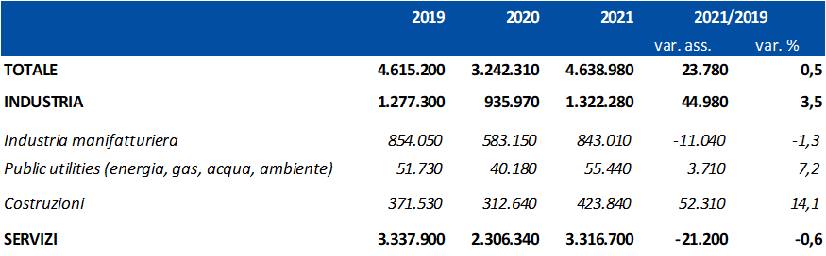
Anche nei servizi vi sono comparti nei quali la domanda di lavoro non ha ancora recuperato: le entrate previste nel commercio, e soprattutto nell’ingrosso, sono ancora inferiori ai livelli pre-pandemia, anche per l’effetto della sostituzione del commercio più tradizionale a favore delle consegne a domicilio e dell’e-commerce. Altri settori ancora penalizzati dalla crisi sono i servizi culturali e ricreativi, i servizi operativi e i trasporti e logistica. Grazie soprattutto ai risultati della stagione estiva i servizi turistici hanno mostrato un certo recupero nel corso del 2021 sotto il profilo dell’attivazione dei contratti, ma va sottolineata la rilevante crescita delle forme contrattuali a termine e l’elevato grado di incertezza registrato nella parte finale dell’anno. Altri settori dei servizi evidenziano invece incrementi delle entrate previste, coerenti con le esigenze di espansione delle attività collegate al nuovo contesto socio-economico indotto dalla pandemia. Fra questi, i servizi di media e comunicazione e i servizi informatici così come sanità e assistenza sociale.

Contratti
La rapidità con cui si sono realizzati i recuperi produttivi, ma anche il permanere di un certo grado di incertezza sulla continuità della ripresa, soprattutto per alcuni settori, si è accompagnata all’incremento dei contratti a tempo determinato che raggiungono il 55,9% del totale (+5,3 punti percentuali rispetto al 2019, pari a circa 2,6 milioni di assunzioni). Una dinamica condivisa dalla gran parte dei settori ma più sensibile nel turismo, dove i contratti a termine coprono il 72,5% delle entrate totali (+8,7 punti percentuali sul 2019) e nelle costruzioni, per cui si arriva al 66,3% (+11,4 punti percentuali). Cala invece la quota delle entrate a tempo indeterminato (-6 punti percentuali, attestandosi al 17% e quasi 790mila assunzioni). Molto più contenuti rispetto alla composizione pre-pandemia gli scostamenti per le altre forme contrattuali. La quota di entrate a tempo indeterminato è più elevata per le professioni specialistiche (29%), i tecnici (24%), gli operai specializzati (21%), i conduttori di impianti (19%).
I contratti per grande gruppo professionale (%)
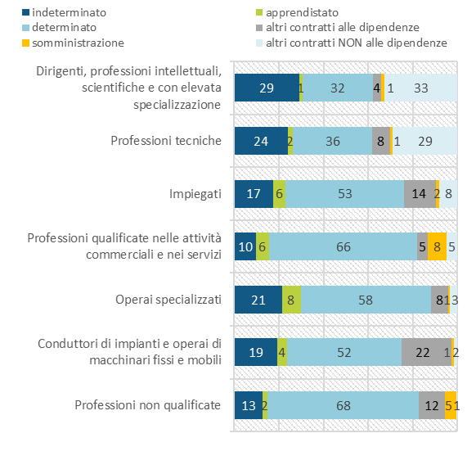

Professioni e competenze
I cambiamenti innescati dalla pandemia, in particolare quelli che hanno riguardato i vari settori del terziario, dal commercio ai servizi di supporto alle imprese e alle persone, dalla logistica ai servizi avanzati, come l’ampio ricorso allo smartworking, la crescente introduzione di sistemi gestionali evoluti, la consuetudine agli acquisti on line e la diffusione delle consegne a domicilio, fanno emergere una ricomposizione della domanda di professioni che va a sfavore delle professioni intermedie del commercio e dei servizi (dal 37,9% del 2019 al 36,8% del 2021) e premia invece le professioni operaie e i conduttori di impianti e macchine (dal 27,4% al 29,7%).
I cambiamenti nella struttura delle professioni (%)
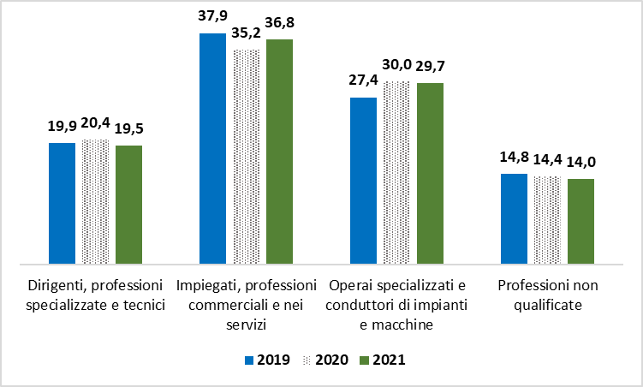

Nel 2021 cresce anche l’inserimento di profili completamente nuovi negli organici aziendali (figure cioè che non sostituiscono professionalità già presenti all’interno dell’impresa): passando dal 18% del 2018-19 a quasi il 20% nel 2021, tali figure professionali sono associate più frequentemente a professioni medio-alte, che richiedono un livello di istruzione più elevato. Troviamo, ad esempio, specialisti nei rapporti con il mercato (nel 41,3% dei casi si è trattato di figure non presenti in precedenza nell’organico aziendale), specialisti della gestione e del controllo (37,7%), ingegneri industriali e gestionali (37,0%), tecnici del marketing (44,4%), tecnici dell’organizzazione e della gestione dei fattori produttivi (39,4%) e personale addetto a compiti di controllo e verifica (54,5%).
Inserimento di profili nuovi negli organici aziendali per gruppo professionale
(% sul totale entrate)
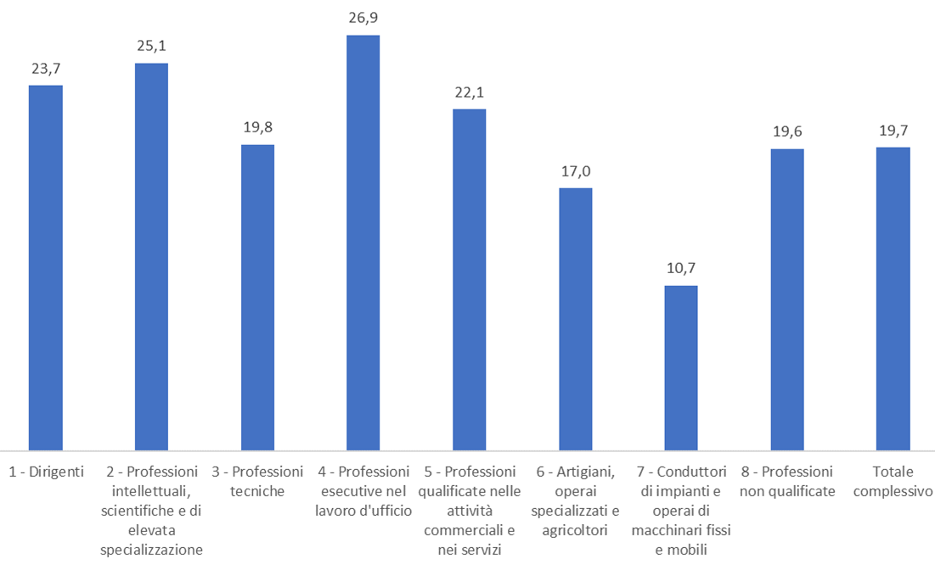

La quota di assunzioni in sostituzione di figure esistenti, più legata a fattori demografici, pesa per circa un terzo sul totale delle entrate, ed è rimasta invece pressoché costante negli ultimi anni.
Tra le principali competenze che le figure ricercate devono possedere, aumenta la richiesta con indicazione elevata di importanza delle competenze "imprenditive" (lavorare in autonomia, +1,7 p.p. rispetto al 2019), poi quelle "di team" (lavorare in gruppo, +0,9), seguite da quelle "adattive" (flessibilità, +0,8) e quelle "creative" (problem solving, +0,5). In termini di richiesta complessiva assoluta, le competenze soft-imprenditive sono seguite dalle competenze green (domandate ad oltre tre quarti delle assunzioni) e dalle competenze digitali (associate al 60% dei profili in entrata).

Genere
Dal punto di vista delle differenze di genere, i dati Excelsior mostrano che, mentre nel 2020 la contrazione degli ingressi per maschi e femmine era risultata di entità non troppo diverse, nel 2021 la componente maschile si avvicina maggiormente al recupero (con una variazione del -3,6% rispetto al 2019), mentre quella femminile, pur migliorando (-10,4% sul 2019, dopo il -30,7% del 2020), resta nettamente più distante dai livelli pre-crisi (come mettono in luce anche i dati recentemente diffusi da Banca d’Italia, Ministero del Lavoro e ANPAL). Questo andamento riflette anche l’elevata presenza delle donne nella distribuzione commerciale, un ambito che con il passaggio alle vendite on-line ha conosciuto uno spostamento della domanda verso la componente maschile, tanto che nel commercio al dettaglio l’incidenza delle donne sul totale degli ingressi previsti era del 38% prima della crisi, mentre nel 2021 risulta pari al 31,6%.
Le entrate programmate secondo il genere (val. ass. in migliaia)

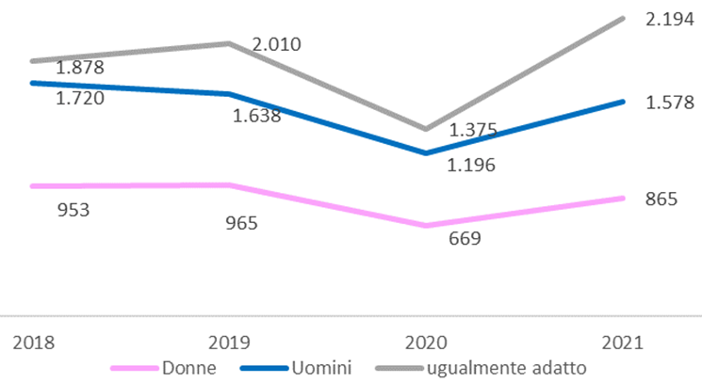
Dal punto di vista delle professioni, si osserva che le preferenze per le donne sono più rilevanti per le professioni impiegatizie (39% del totale), per quelle commerciali e dei servizi (27%) e per quelle non qualificate (23%), ma per le professioni specialistiche e tecniche è largamente prevalente l’indicazione di indifferenza di genere (77% nel primo caso e 65% nel secondo).

Immigrati
Sono 673 mila le entrate previste dalle imprese di personale immigrato, che coprono circa il 14% delle entrate complessive (in crescita di un punto percentuale rispetto al 2019), ma incidenze più alte si osservano nei trasporti e logistica (26%), nei servizi operativi (22%) e nella sanità e assistenza sociale (19%).

Entrate programmate di personale immigrato (%) | Quota di entrate programmate di personale immigrato di difficile reperimento (%)
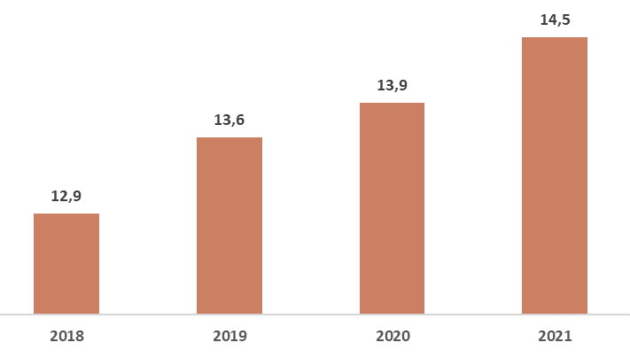 | 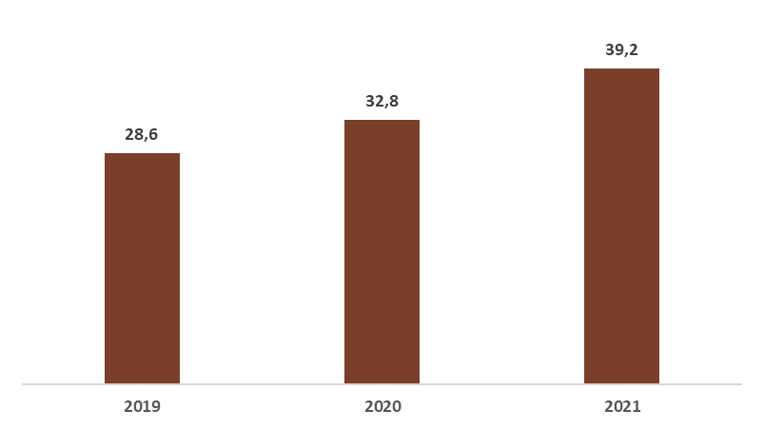

Elevate difficoltà di reperimento, e in costante crescita negli ultimi anni, sono messe in luce dalle imprese nelle ricerche di personale immigrato, che toccano la quota del 39,2% del totale entrate di stranieri. In termini assoluti, questo equivale a circa 260 mila entrate previste di immigrati che le imprese fanno fatica a trovare, quasi 85 mila in più rispetto a due anni prima. Un incremento imputabile in misura completa alla carenza di personale disponibile (motivazione cresciuta di ben 12,4 punti tra 2019 e 2021). Tale motivazione ha conosciuto un aumento evidente nella maggior parte dei settori, ma in particolare per i profili da assumere nei servizi sanitari, nel commercio e nei trasporti e logistica.

Titoli di studio
Sono 1,4 milioni i diplomati ricercati dalle imprese (31% del totale entrate) e 634mila i laureati (13,7%). I qualificati professionali contano 1,1 milioni di ingressi programmati (23,7%) e i diplomati ITS con quasi 70mila profili richiesti (1,5%). Arriva poi a coprire il 30% delle entrate programmate l’indicazione di professioni senza titolo di studio.
Sono introvabili i laureati in ingegneria elettronica e dell’informazione (con una difficoltà di reperimento del 57%), i laureati in scienze matematiche, fisiche e informatiche (55,8%) e quelli in chimica-farmaceutica (46,6%), i diplomati in meccanica, meccatronica ed energia (46%), i qualificati con indirizzo elettrico (52,8%), quindi le specializzazioni più aderenti alle transizioni cui la pandemia ha imposto un’accelerazione: come digitalizzazione&automazione, ricerca&tecnologie e riqualificazione e risparmio energetico.

Territorio
Nelle regioni più grandi, a cominciare dalla Lombardia, seguita a una certa distanza da Lazio, Veneto ed Emilia-Romagna si concentra circa la metà delle entrate previste complessivamente in Italia. A livello territoriale, si rileva che le maggiori difficoltà nel trovare i profili ricercati vengono segnalate dalle imprese del Nord Est, dove quasi il 39% delle figure risulta difficile da reperire. Difficoltà superiori alla media nazionale si registrano anche nel Nord Ovest (34%), come pure in Toscana, Umbria e Marche. Nel Lazio e nelle regioni del Mezzogiorno (ma con l'eccezione dell'Abruzzo, dove si raggiunge il 32%) le difficoltà di reperimento risultano più modeste, anche se riguardano comunque oltre un quarto delle professioni ricercate.
La difficoltà di reperimento nei territori
(quote % sul totale provinciale)
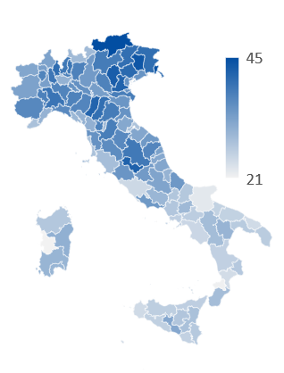

Il campo di osservazione Excelsior si riferisce alle imprese con almeno 1 dipendente dell’industria e dei servizi e ai contratti di durata superiori ai 30 giorni lavorativi. Le previsioni si basano su un campione di 283mila imprese intervistate tramite le indagini mensili realizzate nel corso del 2021. Se non diversamente specificato la fonte di tutti i dati è: Unioncamere - ANPAL, Sistema Informativo Excelsior, 2021

